2.9. Módulo Administrativo
Neste Módulo serão detalhadas as as funções do módulo administrativo que estão no menu das tabelas auxiliares, que contém as informações necessárias para o correto funcionamento do cadastro de documentos e tramitação. São elas:

Tipo Documento
Esta tabela tem por objetivo cadastrar os tipos de documentos administrativos.
Ao ter acesso a este módulo, será exibida uma tela com os tipos de documentos previamente já cadastrados, a título de sugestão.

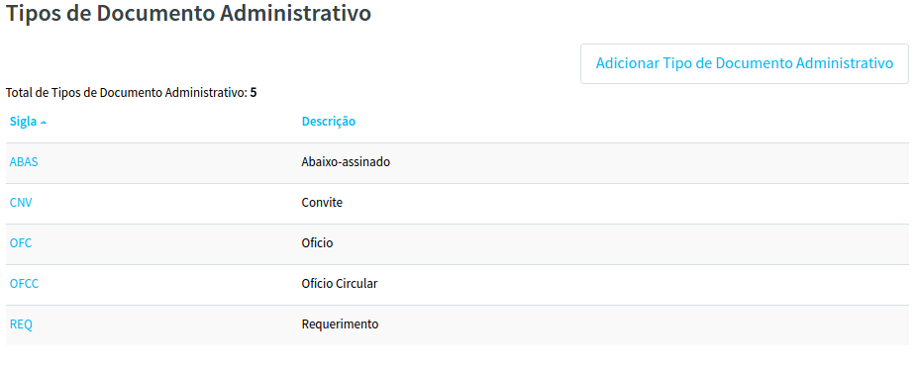
Ao clicar o botão Adicionar Tipo de Documento Administrativo ou em um Tipo de Documento Administrativo relacionado, será exibida a tela a seguir:
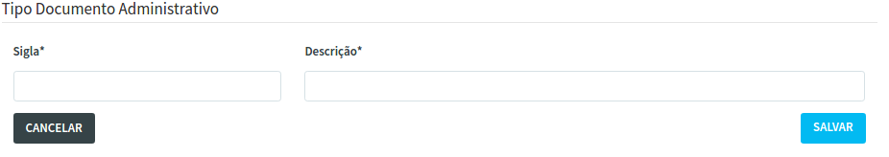
No caso de Inclusão ou Edição, do Tipo de Documento Administrativo selecionado, acione a função Salvar para que as informações sejam gravadas na base de dados. Será enviada a mensagem:
Em caso de um novo um novo registro a mensagem exibida será “Registro criado com sucesso!”:
Caso o registro seja alterado a mensagem exibida deverá ser “Registro alterado com sucesso!”:
No caso da função excluir, será enviada a pergunta “Confirmar exclusão de ‘Tipo de Documento Administrativo’?” com as opções Cancelar e Confirmar. Acione Confirmar em caso positivo ou Cancelar para o caso de desistência da exclusão.

Quando for informado Confirmar será exibida a mensagem:

Status de Tramitação
Esta tabela tem por objetivo cadastrar os estados que podem ocorrer em uma tramitação de Documentos Administrativos. Ao ter acesso a esta tabela será exibida uma tela com a relação de Status de Tramitação já cadastradas e um botão “Adicionar Status Tramitação” conforme a tela abaixo:

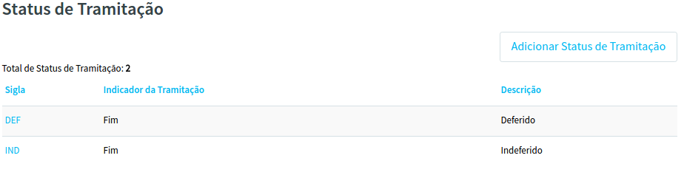
Ao clicar o botão Adicionar Status de Tramitação ou em um Status de Tramitação relacionado, será exibida a tela a seguir:
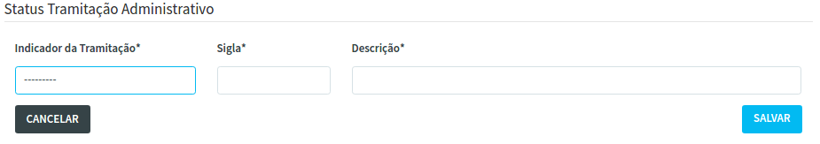
Nome do Campo | Tipo | Instruções para Preenchimento
Indicador da Tramitação | Obrigatório | Selecione na Caixa o indicador da ‘tramitação.
Sigla | Obrigatório | Informe a sigla do status.
Descrição | Obrigatório | Informe a descrição do status da tramitação.

No caso de Inclusão ou Edição, do Status de Tramitação selecionado, acione a função Salvar para que as informações sejam gravadas na base de dados. Será enviada a mensagem:
Em caso de um novo um novo registro a mensagem exibida será “Registro criado com sucesso!”:
Caso o registro seja alterado a mensagem exibida deverá ser “Registro alterado com sucesso!”:
No caso da função excluir, será enviada a pergunta “Confirmar exclusão de ‘Tipo de Status de Tramitação’?” com as opções Cancelar e Confirmar. Acione Confirmar em caso positivo ou Cancelar para o caso de desistência da exclusão.

Quando for informado Confirmar será exibida a mensagem:

